Муниципальное дошкольное образовательное автономное учреждение
«Центр развития ребенка – детский сад № 116 г. Орска «Ералашка»

Интегрированное занятие по познавательному развитию с детьми раннего возраста «В стране мыльных пузырей»

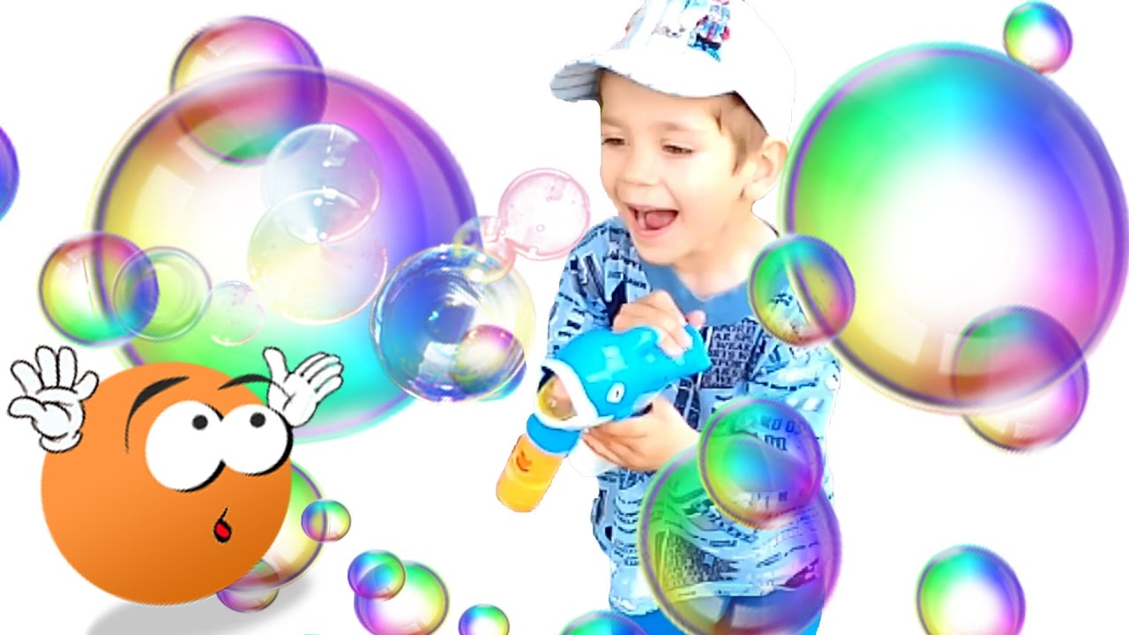

Подготовила
воспитатель Еноктаева А. Ю.

г. Орск, 2023 г.

Цель: формировать представление у детей навыков практического экспериментирования с водой и мылом.

Задачи:
Образовательные:
- дать представление о том, как появляются мыльные пузыри;
- учить понимать речь взрослого, его обращение и инструкции, отвечать на вопросы.
Развивающие:
- развивать двигательную активность, общую моторику, ловкость;
- развивать память, мышление, внимание.
Воспитательные:
- воспитывать стремление проявлять настойчивость в достижении результата своих действий;
- воспитывать дружеские взаимоотношения, доставить детям удовольствие в играх с мыльными пузырями.

Методы и приемы:
- Словесные: беседа, объяснение, игровая мотивация
- Наглядные: наблюдение, экспериментирование
- Игровой: проведение игр «Пузырь», «Зайка серый умывается», «На что похож мыльный пузырь», «Поймай пузырь», игра на дыхание «Мыльная пена», сюрпризный момент

Словарная работа: мыло, вода, трубочка, мыльные пузыри.
Материалы и оборудование: таз, жидкое мыло, бутылка с водой, клеенка, трубочки для выдувания пузырей, палочка для перемешивания раствора, два «волшебных» мешочка, муляжи фруктов и овощей, телевизор.
Предварительная работа: заучивание потешки «Зайка серый умывается», отгадывание загадок, дидактические игры с водой (прозрачная – мутная, мыльная), чтение сказки К. Чуковского «Мойдодыр», подвижная игра «Пузырь».
Интеграция образовательных областей: познавательное развитие, социально-коммуникативное развитие, речевое развитие, физическое развитие.
Использование современных технологий: игровая, здоровьесберегающая, экспериментальная, личностно-ориентированная, проблемная, ИКТ.
Виды детской деятельности: игровая, коммуникативная, познавательно-исследовательская, восприятие художественной литературы, двигательная.
Планируемый результат:
- возникает интерес к значимой деятельности;
- получают удовольствие от совместной деятельности с воспитателем;
- активное участие детей в играх;
- обогащается словарь детей.

Ход занятия:
Организационный момент (пригласить детей и встать в круг)
Игра-приветствие
Здравствуйте, ручки, хлоп-хлоп! (хлопают)
Здравствуйте, ножки, топ-топ! (топают)
Здравствуй, мой носик, би-би! (показывают носик)
Здравствуйте, щечки, шлеп-шлеп! (ладошками шлепают по щечкам)
Здравствуйте, губки, чмок-чмок! (чмокают губками)
Здравствуйте, дети, здравствуйте!
1.Мотивационный этап (проблемная ситуация)
- Ребята, дайте друг другу руки. (дети подают руки и образуют круг)
- Ребята, у нас получился шар!
Мы полетим на шаре в страну, где веселья дни полны!
Где с утра и до зари все пускают пузыри!
И вас туда я приглашаю, встанем дружно в хоровод,
Мы на пузыре волшебном отправляемся в полет.
Подвижная игра «Пузырь»
Раздувайся, пузырь! Раздувайся большой!
Оставайся такой да не лопайся!
- Какой пузырь мы с вами надули?
- Лопнул пузырь! (дети садятся на корточки и произносят звук ш-ш-ш)
- А теперь, ребята, послушайте загадку:
В мыльной воде родился, в шарик превратился.
К солнышку полетел, да не долетел – лопнул!
(дети дают ответ на загадку)
- Ребята, а из чего можно сделать мыльные пузыри?
Загадка:
Познакомиться готов? Я бываю всех цветов.
Руки моешь? Очень мило.
Значит пригодится … (мыло)
- Ребята, а для чего еще нам надо мыло?
(ответы детей)
- Покажите, как вы умеете умываться.
Игра «Зайка серый умывается»
Зайка серый умывается.
Видно, в гости собирается.
Вымыл носик, вымыл ротик,
Вымыл ухо, полотенцем вытер сухо.
Постановка и принятие детьми цели занятия.
- Ребята, а если соединить мыло с водой, какая получится вода? (ответы детей)
- Правильно, мыльная. И тогда мы сможем пускать мыльные пузыри. Мы с вами уже в стране мыльных пузырей и давайте пройдем к столу. (дети садятся на стульчики вокруг стола)
2. Основной этап. Деятельностный (деятельность педагога, объяснение, показ), совместная деятельность педагога и детей.
(на столе «волшебный» мешочек)
- Ребята, это «волшебный» мешочек. Давайте посмотрим, что в нем.
(воспитатель с детьми открывают мешочек и достают содержимое: трубочки для выдувания мыльных пузырей, бутылка с водой, палочка для перемешивания раствора)
- Как вы думаете, что это и что можно сделать с помощью этих предметов?
- Можно ли запускать их сейчас? Давайте попробуем.
(в таз из бутылки наливается вода, дети пробуют запустить пузыри)
- Что-то не получается. А может чего-то не хватает? Давайте вспомним, что нужно, чтобы запустить мыльный пузырь? Вода, мыло, трубочка. (дети повторяют за воспитателем слова)
- Ребята, а мыла у нас нет. Но я знаю, кто нам даст мыло. Посмотрите на экран. Кто нас встречает? Правильно, это мыльный пузырь.
- Как надо вежливо попросить, чтобы мыльный пузырь дал нам мыло? Дайте, пожалуйста, нам мыло. (дети повторяют за воспитателем)
- Ребята, пузырь говорит, что даст нам мыло, если вы с ним поиграете.
Игра «На что похож мыльный пузырь» (для игры «волшебный» мешочек, муляжи фруктов и овощей)
- Как вы думаете, на что похож мыльный пузырь? (дети дают ответы) Верно, на шар или круг. Сейчас я буду доставать из мешочка предметы, а вы, если согласны, кричите громко «да» и хлопайте в ладоши, а если не согласны, кричите громко «нет» и топайте ногами.
* Мыльный пузырь похож на апельсин? (да)
* Он похож на мандарин? (да)
* На яблоко пузырь похож? (да)
* Он похож на огурец? (нет)
- Молодцы, ребята! Ой, а в мешочке еще что-то есть. (воспитатель достает пузырек с мылом) Вот и мыло. Теперь у нас есть все, чтобы запускать мыльные пузыри.
Практическая работа
- Давайте вместе сделаем мыльную воду. В тазике какая сейчас вода? (ответы детей) В тазике чистая, прозрачная вода. (дети повторяют за воспитателем) Добавляем мыло, перемешиваем. Какая вода? Мыльная, мутная. (дети повторяют за воспитателем)
- Ребята, давайте устроим конкурс на самую пышную мыльную пену. Дуть надо тихонько, не надувая щек.
Игра на дыхание «Мыльная пена»
В мыльный раствор трубочками вдуваем воздух. Раствор начинает бурлить и дает пышную пену.
- А теперь поиграем, кто больше поймает мыльных пузырей.
Игра «Поймай пузырь»
- Выходите скорей! 1, 2, 3 – пузыри, лети!
(играет веселая музыка, дети ловят мыльные пузыри)
3. Заключительный этап. Рефлексия.
- Ребята, нам пора возвращаться в детский сад. Там нас ждет сюрприз от мыльного пузыря. Он быстро отправит нас в детский сад.
- В круг скорее становитесь,
Дружно за руки возьмитесь.
Раз, два, три – мы покружились,
В группе снова очутились.
- Ребята, где мы были? Как делали мыльные пузыри? Для чего еще нужна вода?
- Пузырь из волшебной страны передал вам подарки: отрывок из сказки м/ф «Мойдодыр» и игрушки – мыльные пузыри.
(дети садятся на стульчики и смотрят конец м/ф «Мойдодыр» - гимн воде)

Муниципальное дошкольное образовательное автономное учреждение
«Центр развития ребенка – детский сад № 116 г. Орска «Ералашка»

Технологическая карта
ООД на тему «В стране мыльных пузырей»
1 младшая группа

Подготовила
воспитатель Еноктаева А. Ю.

г. Орск, 2023 г.
Тема. В стране мыльных пузырей.
Возраст детей. 1 младшая группа (2-3 года)

Цель: формировать представление у детей навыков практического экспериментирования с водой и мылом.

Задачи:
Образовательные:
- дать представление о том, как появляются мыльные пузыри;
- учить понимать речь взрослого, его обращение и инструкции, отвечать на вопросы.
Развивающие:
- развивать двигательную активность, общую моторику, ловкость;
- развивать память, мышление, внимание.
Воспитательные:
- воспитывать стремление проявлять настойчивость в достижении результата своих действий;
- воспитывать дружеские взаимоотношения, доставить детям удовольствие в играх с мыльными пузырями.

Методы и приемы:
- Словесные: беседа, объяснение, игровая мотивация
- Наглядные: наблюдение, экспериментирование
- Игровой: проведение игр «Пузырь», «Зайка серый умывается», «На что похож мыльный пузырь», «Поймай пузырь», игра на дыхание «Мыльная пена», сюрпризный момент

Словарная работа: мыло, вода, трубочка, мыльные пузыри.
Материалы и оборудование: таз, жидкое мыло, бутылка с водой, клеенка, трубочки для выдувания пузырей, палочка для перемешивания раствора, два «волшебных» мешочка, муляжи фруктов и овощей, телевизор.
Предварительная работа: заучивание потешки «Зайка серый умывается», отгадывание загадок, дидактические игры с водой (прозрачная – мутная, мыльная), чтение сказки К. Чуковского «Мойдодыр», подвижная игра «Пузырь».
Интеграция образовательных областей: познавательное развитие, социально-коммуникативное развитие, речевое развитие, физическое развитие.
Использование современных технологий: игровая, здоровьесберегающая, экспериментальная, личностно-ориентированная, проблемная, ИКТ.
Виды детской деятельности: игровая, коммуникативная, познавательно-исследовательская, восприятие художественной литературы, двигательная.
Планируемый результат:
- возникает интерес к значимой деятельности;
- получают удовольствие от совместной деятельности с воспитателем;
- активное участие детей в играх;
- обогащается словарь детей.

Этапы занятия и время | Формы, методы и приемы работы | Совместная деятельность педагога и детей | Самостоятельная деятельность ребенка | Результат
Организа-  ционный  момент  (1 минута) | Словесные приемы.  Общение, взаимодействие с детьми. | Установить положительный эмоциональный контакт с детьми.  Игра-приветствие «Здравствуйте»  Здравствуйте, ручки хлоп- хлоп! (хлопают)  Здравствуйте, ножки топ-топ (топают)  Здравствуй, мой носик би-би (показывают носик)  Здравствуйте, щёчки шлёп. шлёп (ладошками шлёпают по щёчкам)  Здравствуйте губки, чмок, чмок (чмокают губками)  Здравствуй, детки, здравствуйте. | Дети стоят в кругу. | Психологический настрой на образовательную деятельность.
Мотивацион  ный этап  (проблемная ситуация)  (2 минуты) | Создание проблемной ситуации.  Общение, взаимодействие с детьми. | Процесс вовлечения в деятельность.  Воспитатель сообщает детям о путешествии и полетят они на пузыре.  В стране мыльных пузырей они научатся пускать мыльные пузыри.  Подвижная игра «Пузырь»  - Раздувайся, пузырь! Раздувайся большой!  Оставайся такой да не лопайся!  Лопнул пузырь! (дети садятся на корточки и произносят звук ш-ш-ш)  Загадки  - В мыльной воде родился, в шарик превратился.  К солнышку полетел, да не долетел – лопнул!  - Руки моешь? Очень мило. Значит пригодится … (мыло)  Игра «Зайка серый умывается»  Зайка серый умывается.  Видно, в гости собирается.  Вымыл носик, вымыл ротик, вымыл ухо, полотенцем вытер сухо. | Поиск ответа к представленной проблеме.  Рассуждения и ответы детей.  Выполнение инструкций воспитателя. | Мотивация к ООД.  Систематизирова  ны знания о воде, мыле.  Развивается двигательная активность.
Постановка и принятие детьми цели занятия.  (1 минута) | Постановочный вопрос.  Общение, взаимодействие с детьми. | Постановка вопроса воспитателем детям, чтобы они приняли цель занятия.  - Если соединить мыло и воду, какая получится вода?  - Правильно, мыльная. И тогда мы сможем пускать пузыри.  (воспитатель приглашает пройти детей к столам) | Рассуждения и ответы детей.  Дети садятся вокруг стола. | Обобщены знания детей о мыльной воде.
Основной этап  (деятельност  ный)  (5 минут) | Беседа, игровые приемы.  Общение, взаимодействие с детьми. | Проектирование решений проблемной ситуации, актуализация знаний, или начало выполнения действий по задачам ООД.  Игра с «волшебным» мешочком (определение предметов для пускания мыльных пузырей).  Игра «На что похож мыльный пузырь»  - Мыльный пузырь похож на апельсин?  - Он похож на мандарин?  - На яблоко пузырь похож?  - Он похож на огурец? | Рассуждения и ответы детей.  Игровые упражнения.  Взаимодействие с детьми.  Проявление инициативы и самостоятельности. | Формируются представления о мыльной воде и мыльных пузырях.  Обобщены знания о вежливом обращении.  Обогащается словарь детей.  Систематизирова  ны знания о форме, фруктах и овощах.
 | Практическая работа  Объяснение, показ, наблюдение, экспериментирова  ние. | Организация практической деятельности, оказание необходимой помощи, в организации достижения результата.  Воспитатель показывает образование мыльной воды, мыльных пузырей.  Игра на дыхание «Мыльная пена» (в мыльный раствор трубочками вдуваем воздух, раствор начинает бурлить и дает пышную пену)  Игра «Поймай пузырь»  - Выходите скорей! 1, 2, 3 – пузыри, лети! | Дети выполняют действия за воспитателем.  Игровые упражнения.  Общение, взаимодействие с детьми. | Получают представления о том, как получаются мыльные пузыри.  Выполняют инструкции воспитателя, отвечают на вопросы.  Увидели результат своих действий.
Заключи  тельный этап.  Рефлексия.  (1 минута) |  | Подведение итогов занятия, обобщение полученного детьми опыта.  - А теперь пора возвращаться в детский сад. Там нас ждет сюрприз от пузыря.  В круг скорее становитесь, дружно за руки возьмитесь.  Раз, два, три – мы покружились,  В группе снова очутились.  - Где мы были? Как делали мыльные пузыри? Для чего еще нужна вода?  Воспитатель включат отрывок м/ф «Мойдодыр» (гимн воде), под музыку дети находят коробочку с сюрпризом. | Отвечают на вопросы воспитателя.  Выполняют игровые упражнения.  Смотрят отрывок из м/ф, находят коробочку с игрушками-мыльные пузыри. | Получили удовольствие от совместной деятельности с воспитателем.  Заинтересованы деятельностью.  Активно участвовали в играх.  Обогатили словарь.

Приложение
Игра «Зайка серый умывается»
Цель: учить детей слушать текст и выполнять движения в соответствии с текстом.
Ход игры. Дети становятся перед воспитателем полукругом и все вместе произносят:

Зайка серый умывается,
Видно, в гости собирается.
Вымыл носик, вымыл ротик,
Вымыл ухо, полотенцем вытер сухо.

В соответствии с текстом стихотворения дети выполняют движения, прыгают на двух ногах, продвигаясь вперед – «направляются в гости».

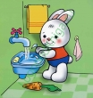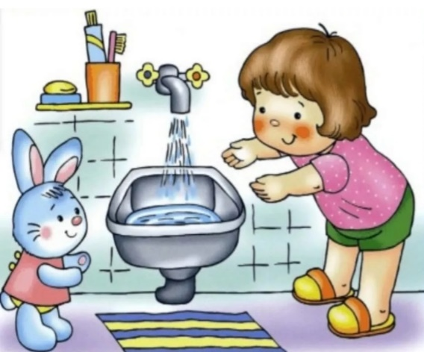

Подвижная игра «Пузырь»
Цель: научить детей становиться в круг, делать его то шире, то уже, приучать их согласовывать свои движения с произносимыми словами.
Ход игры. Дети вместе с воспитателем берутся за руки и образуют небольшой кружок, стоя близко друг к другу. Воспитатель произносит:
«Раздувайся, пузырь,
Раздувайся большой,
Оставайся такой,
Да не лопайся».
Играющие отходят назад и держатся за руки до тех пор, пока воспитатель не скажет: «Лопнул пузырь!». Тогда они отпускают руки и приседают на корточки, говоря при этом «ш-ш-ш».

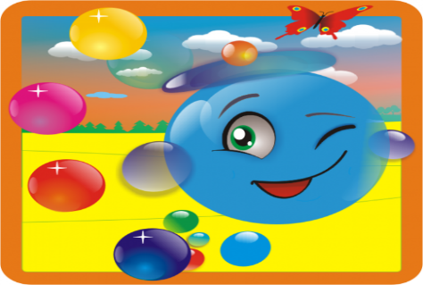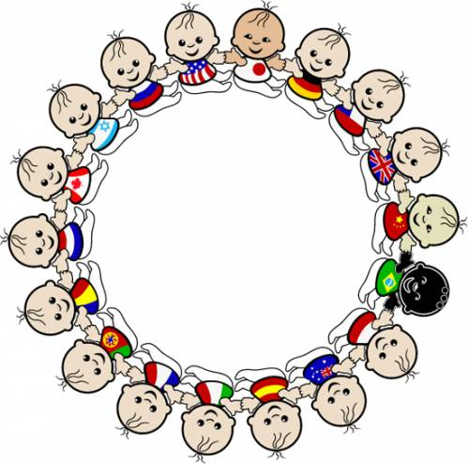
Загадки
1. В мыльной воде родился, в шарик превратился.
К солнышку полетел, да не долетел – лопнул!
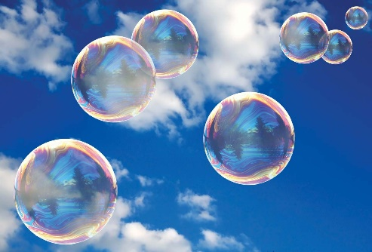

2. Разноцветные шары
Полетели во дворы.
С чего радость у детей?
Да от мыльных… (пузырей)
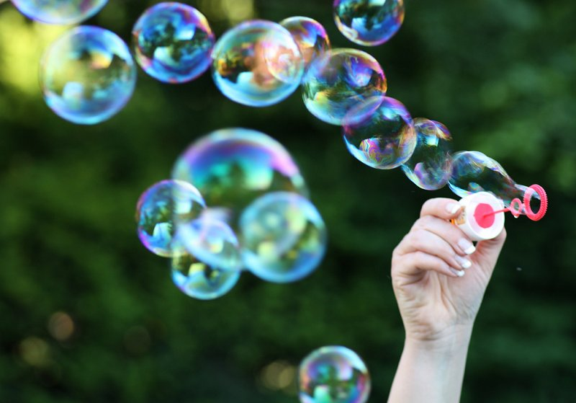

3. Легче пуха я летаю,
Ярче радуги сияю.
Раздуваюсь вширь,
Потому что я… (пузырь)
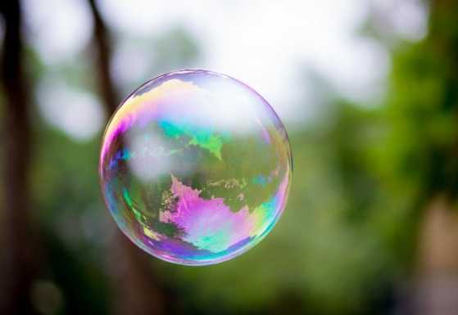

4. Познакомиться готов? Я бываю всех цветов.
Руки моешь? Очень мило.
Значит пригодится … (мыло)
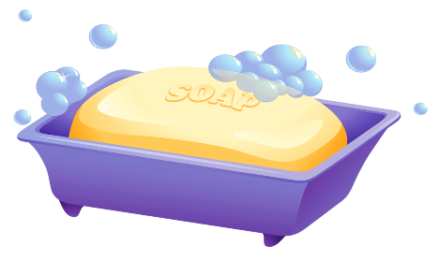

5. Когда со мною умываются,
То слезы проливаются.
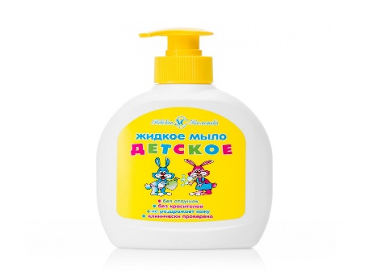

6. Ускользает, как живое,
Но не выпущу его я.
Белой пеной пенится,
Руки мыть не ленится.
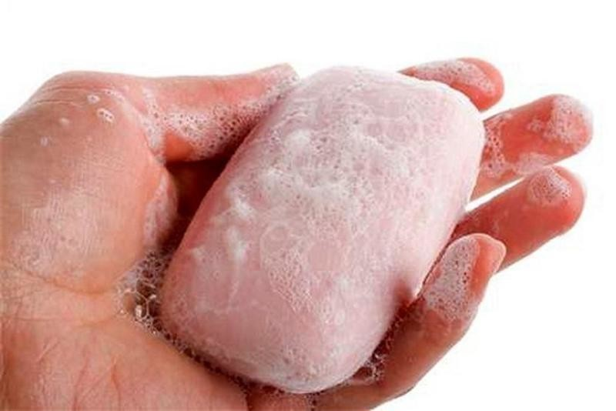

Игра «На что похож мыльный пузырь?»
Цель: формировать умение классифицировать предметы по заданному признаку, закреплять понятие «шар».
Ход игры. Воспитатель показывает предметы (или картинки). Если предмет похож на пузырь (шар), дети кричат громко «да» и хлопают в ладоши, если предмет не похож на пузырь (шар), кричат – «нет» и топают ногами.
1) Мыльный пузырь похож на шар земной? (дети «Да»)
2) А на мячик надувной? (дети «Да»)
3) Он похож на телефон? (дети «Нет»)
4) А на большой магнитофон? (дети «Нет»)
5) Круглый он, как солнце в небе? (дети «Да»)
6) И как колесо на велосипеде? (дети «Да»)
7) А ещё, похож на дом? (дети «Нет»)
8) А на белый снежный ком? (дети «Да»)
9) Мыльный пузырь похож на апельсин? (дети «Да»)
10) А он похож на мандарин? (дети «Да»)
11) А на яблоки в саду? (дети «Да»)
12) А на рыбку, там, в пруду? (дети «Нет»)
13) Он похож на огурец? (дети «Нет»)
Из картинок можно сделать презентацию и показывать в ходе игры.

1.
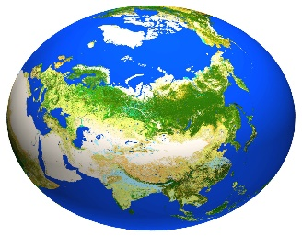 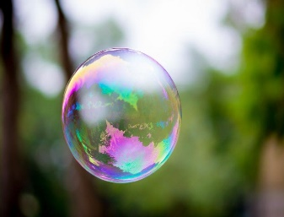  Да!
2.
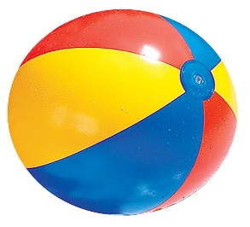 Да!
3.
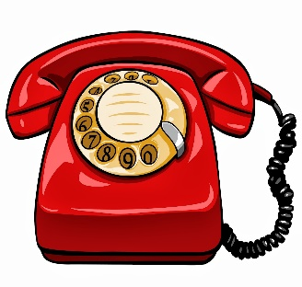 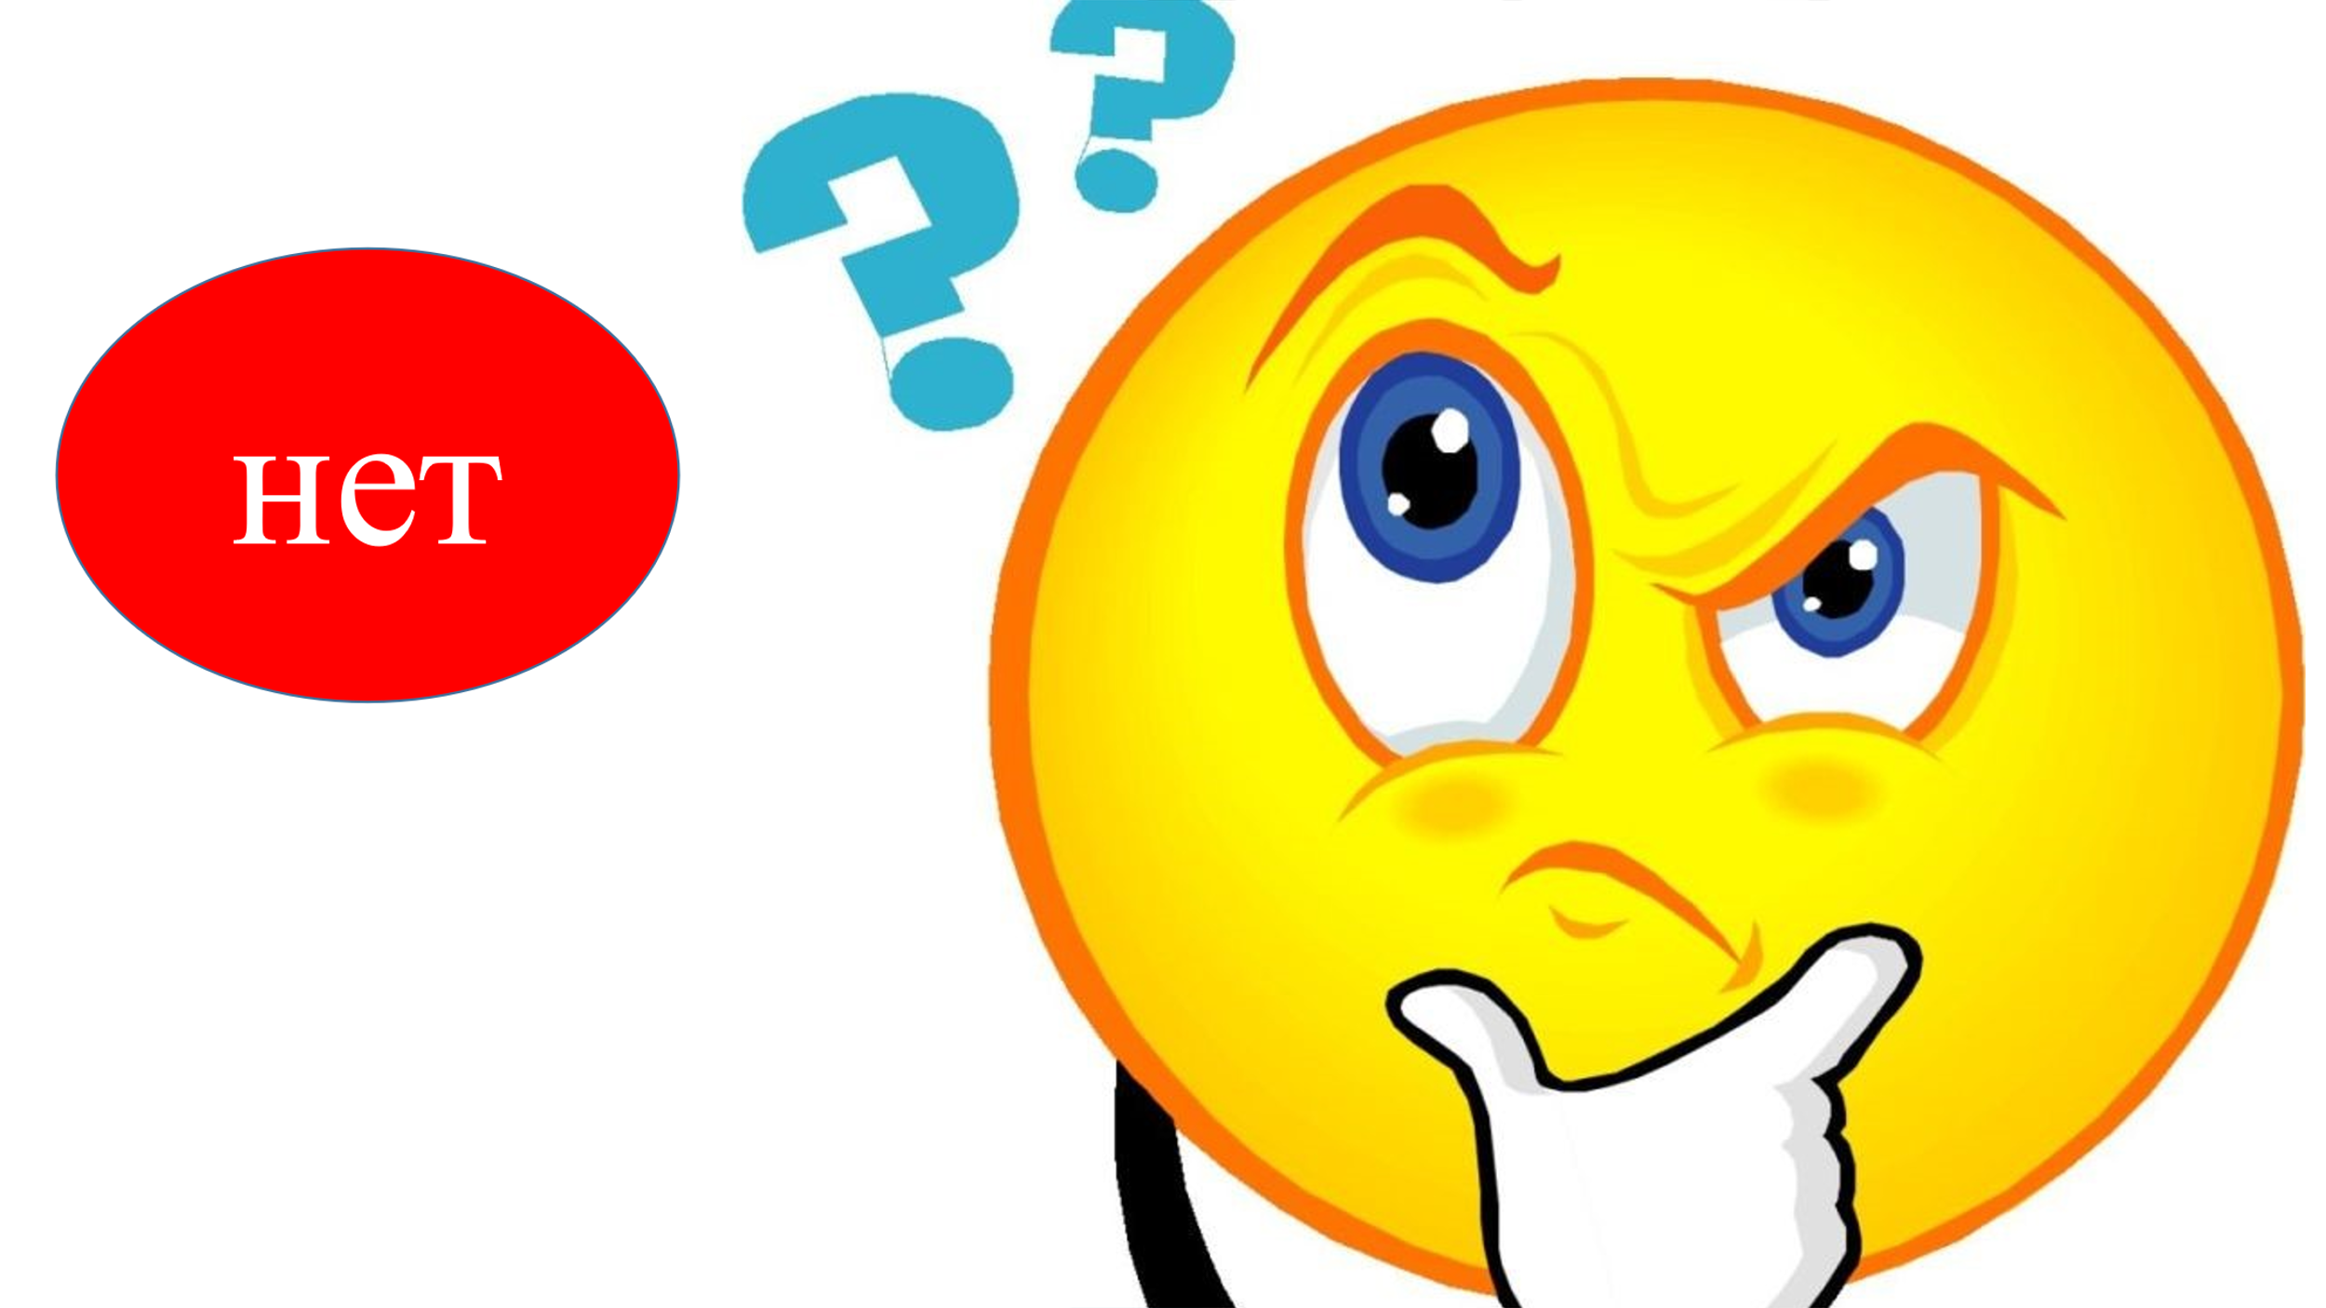 Нет!
4.
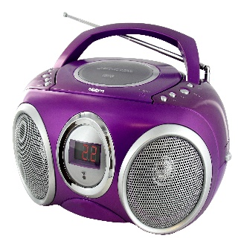 Нет!
5.
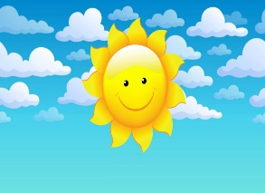 Да!
6.
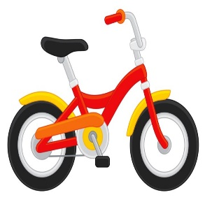 Да!

7.
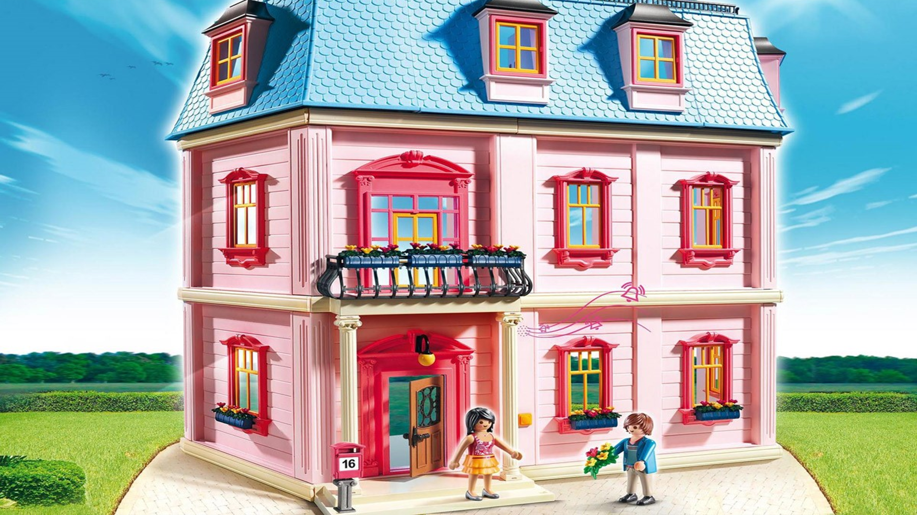 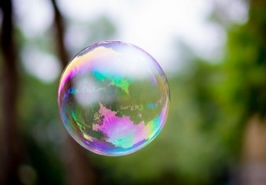 Нет!
8.
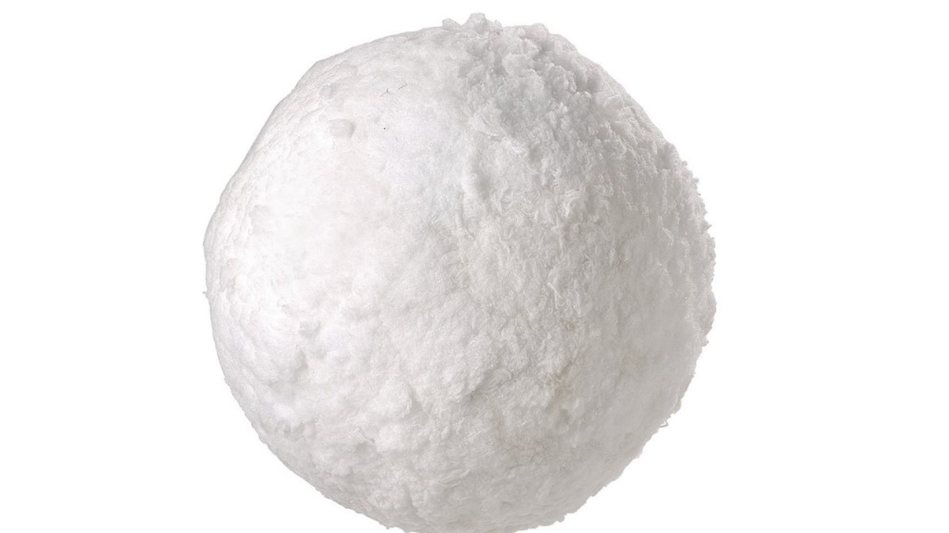 Да!
9.
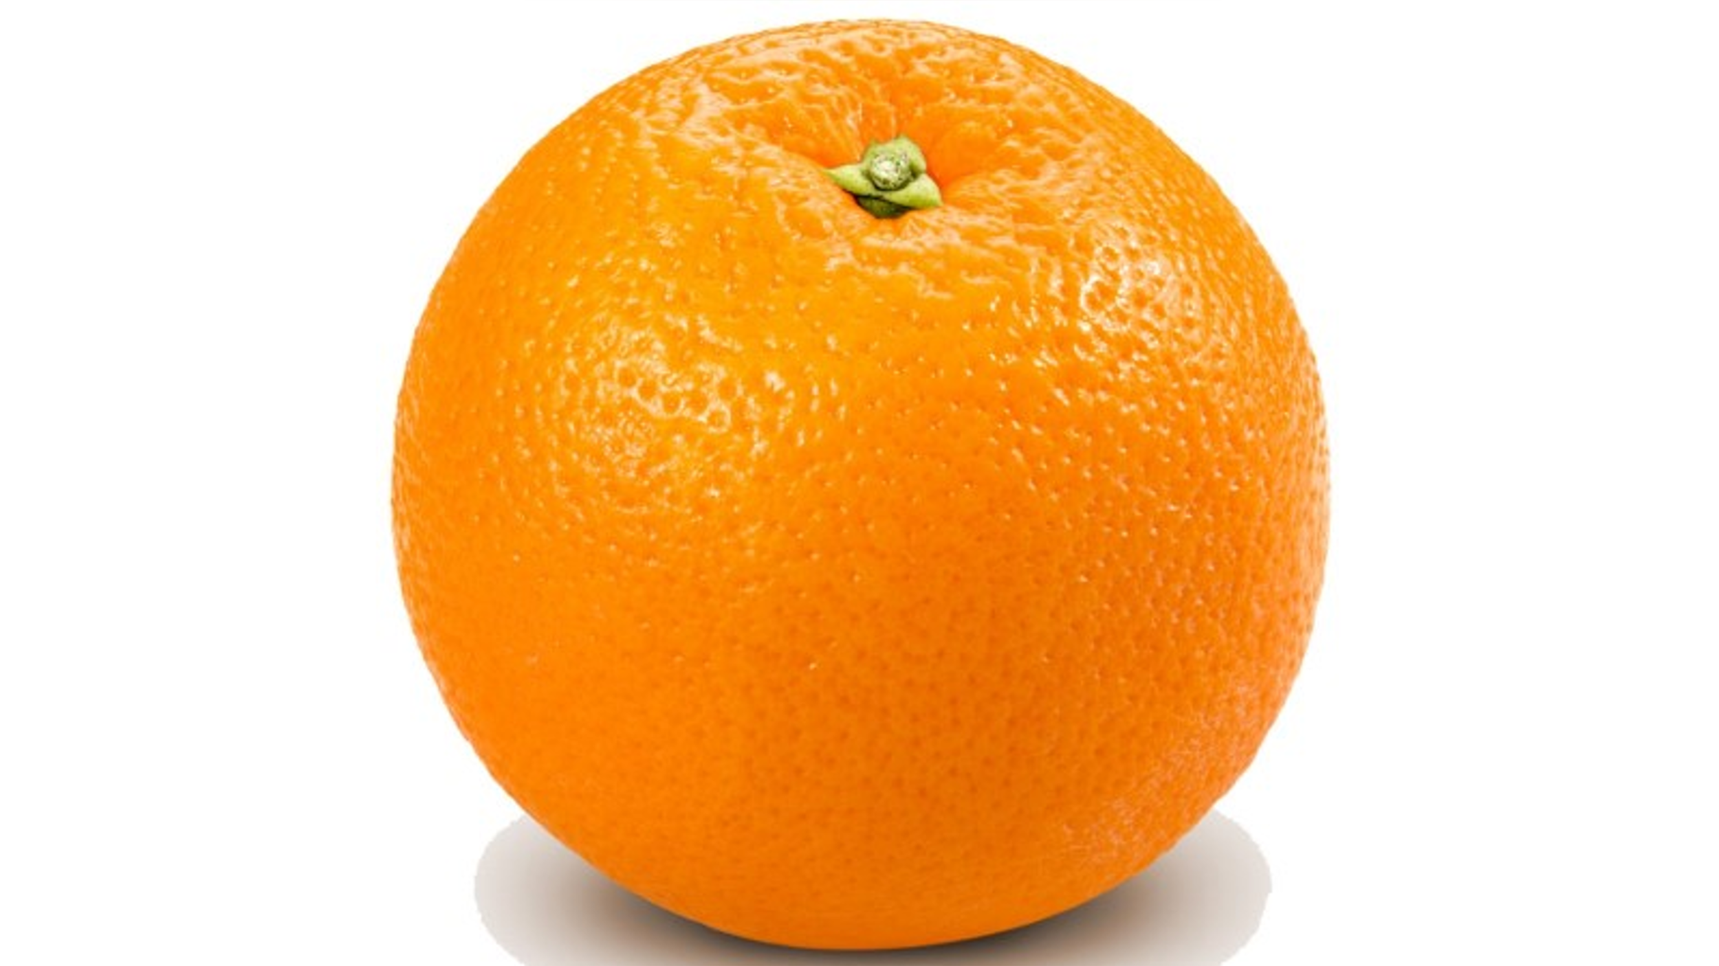 Да!
10.
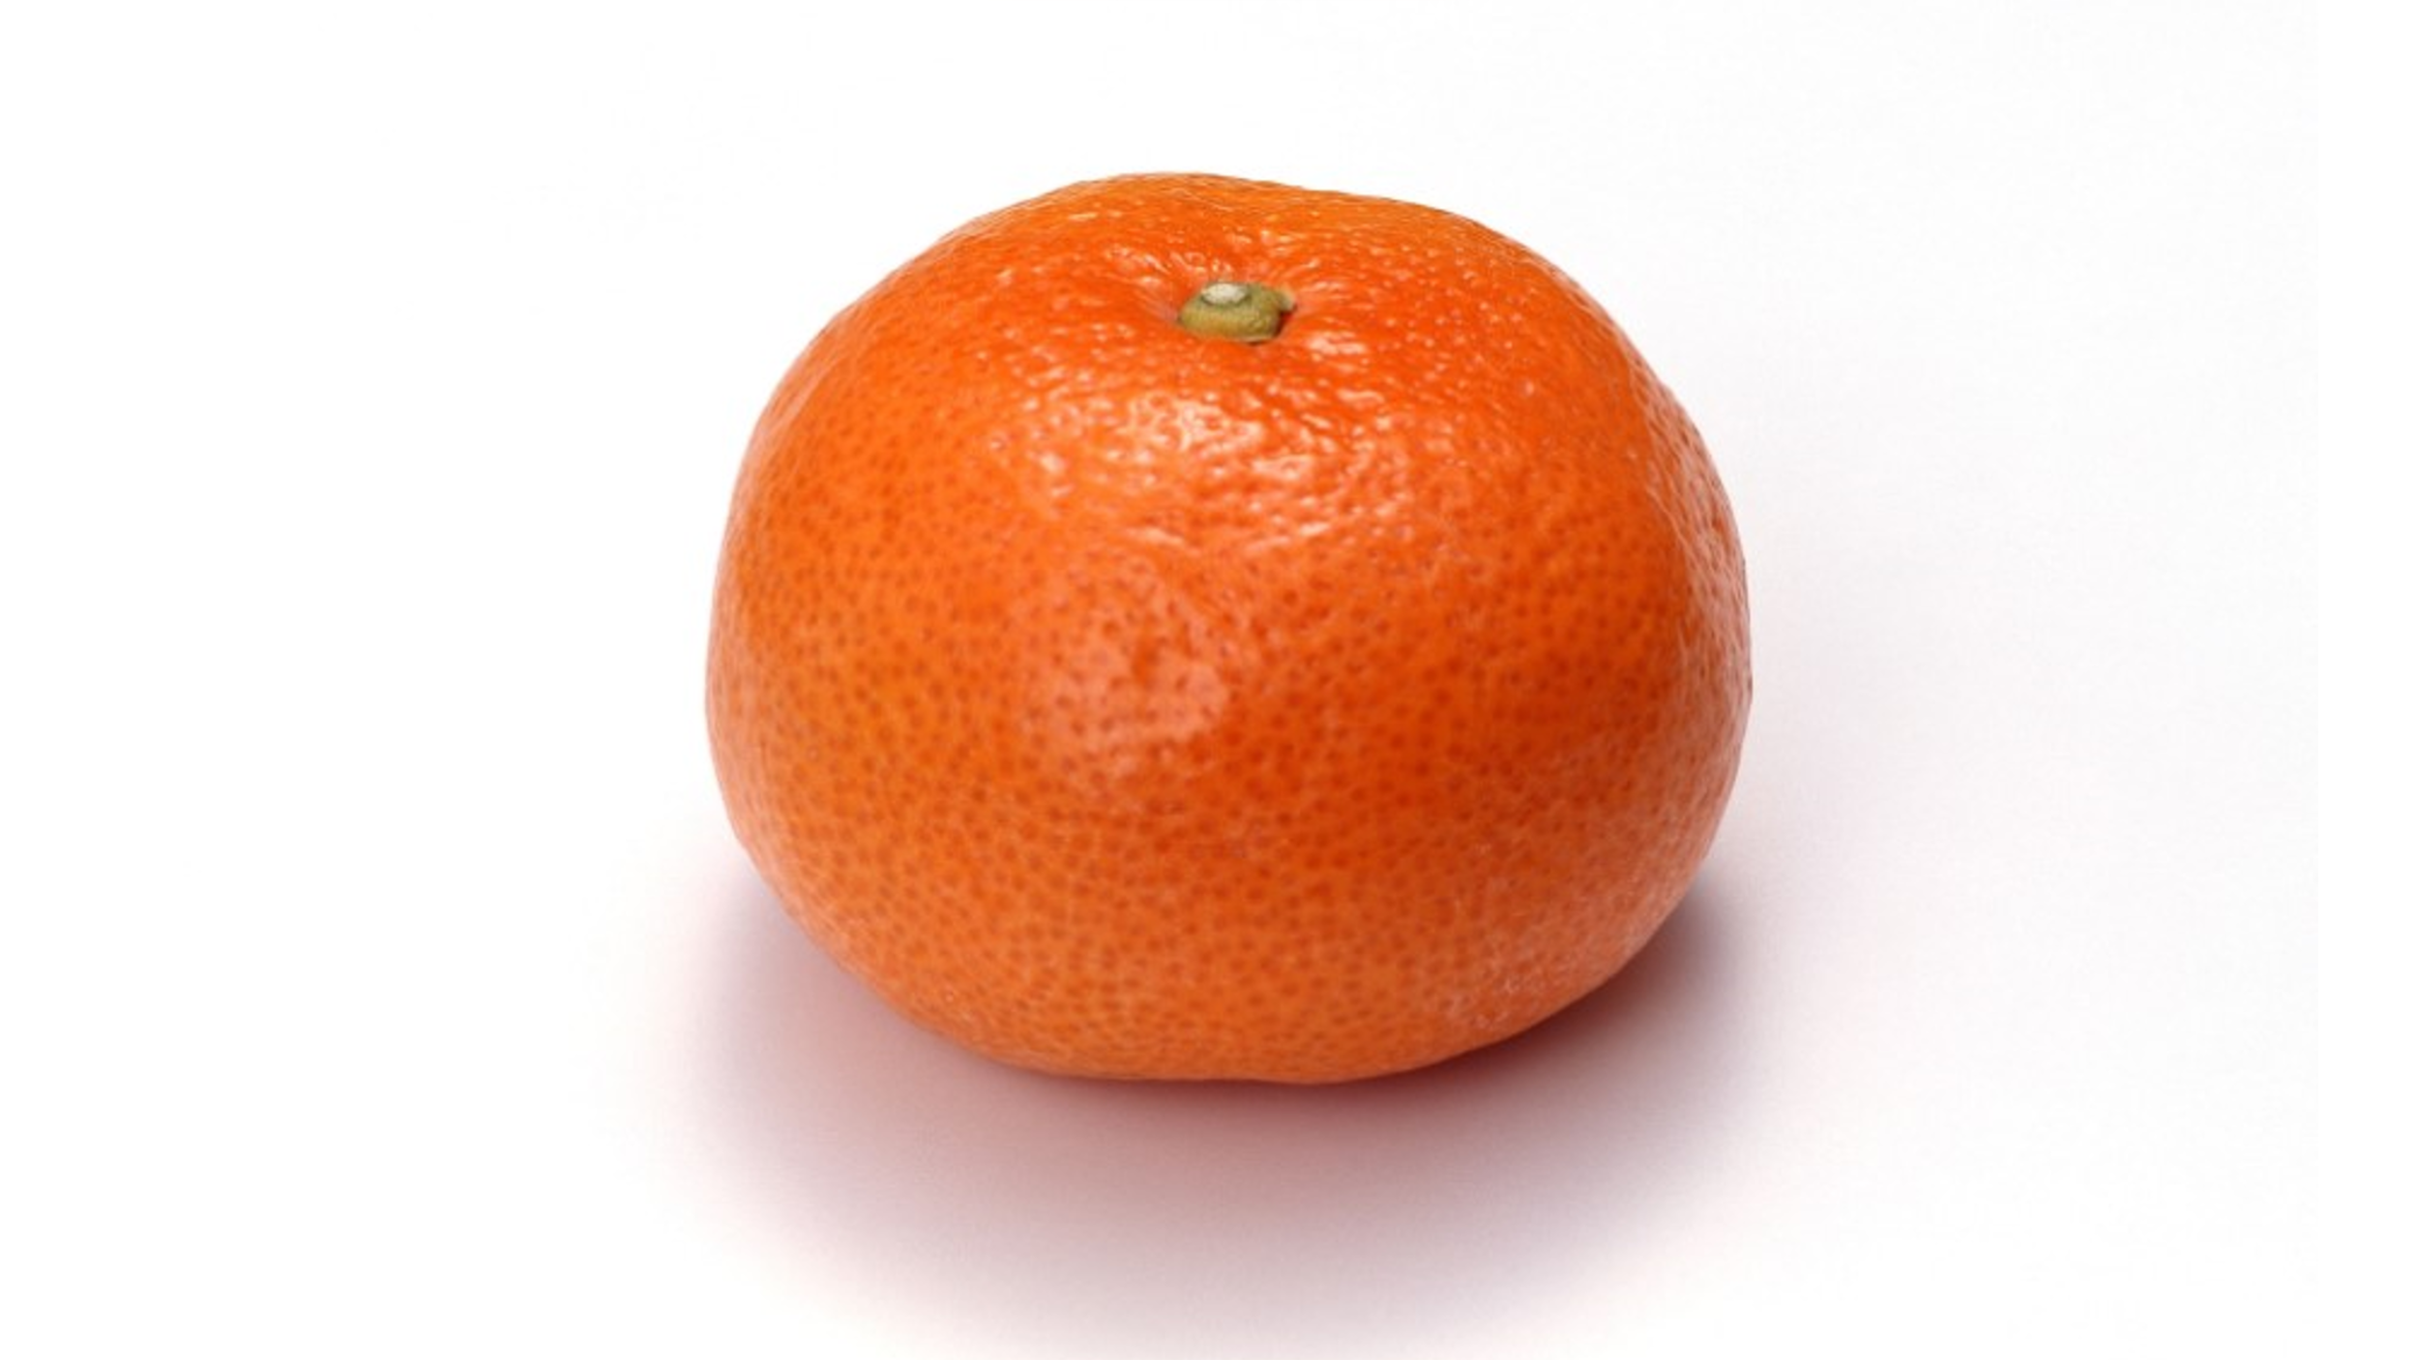 Да!
11.
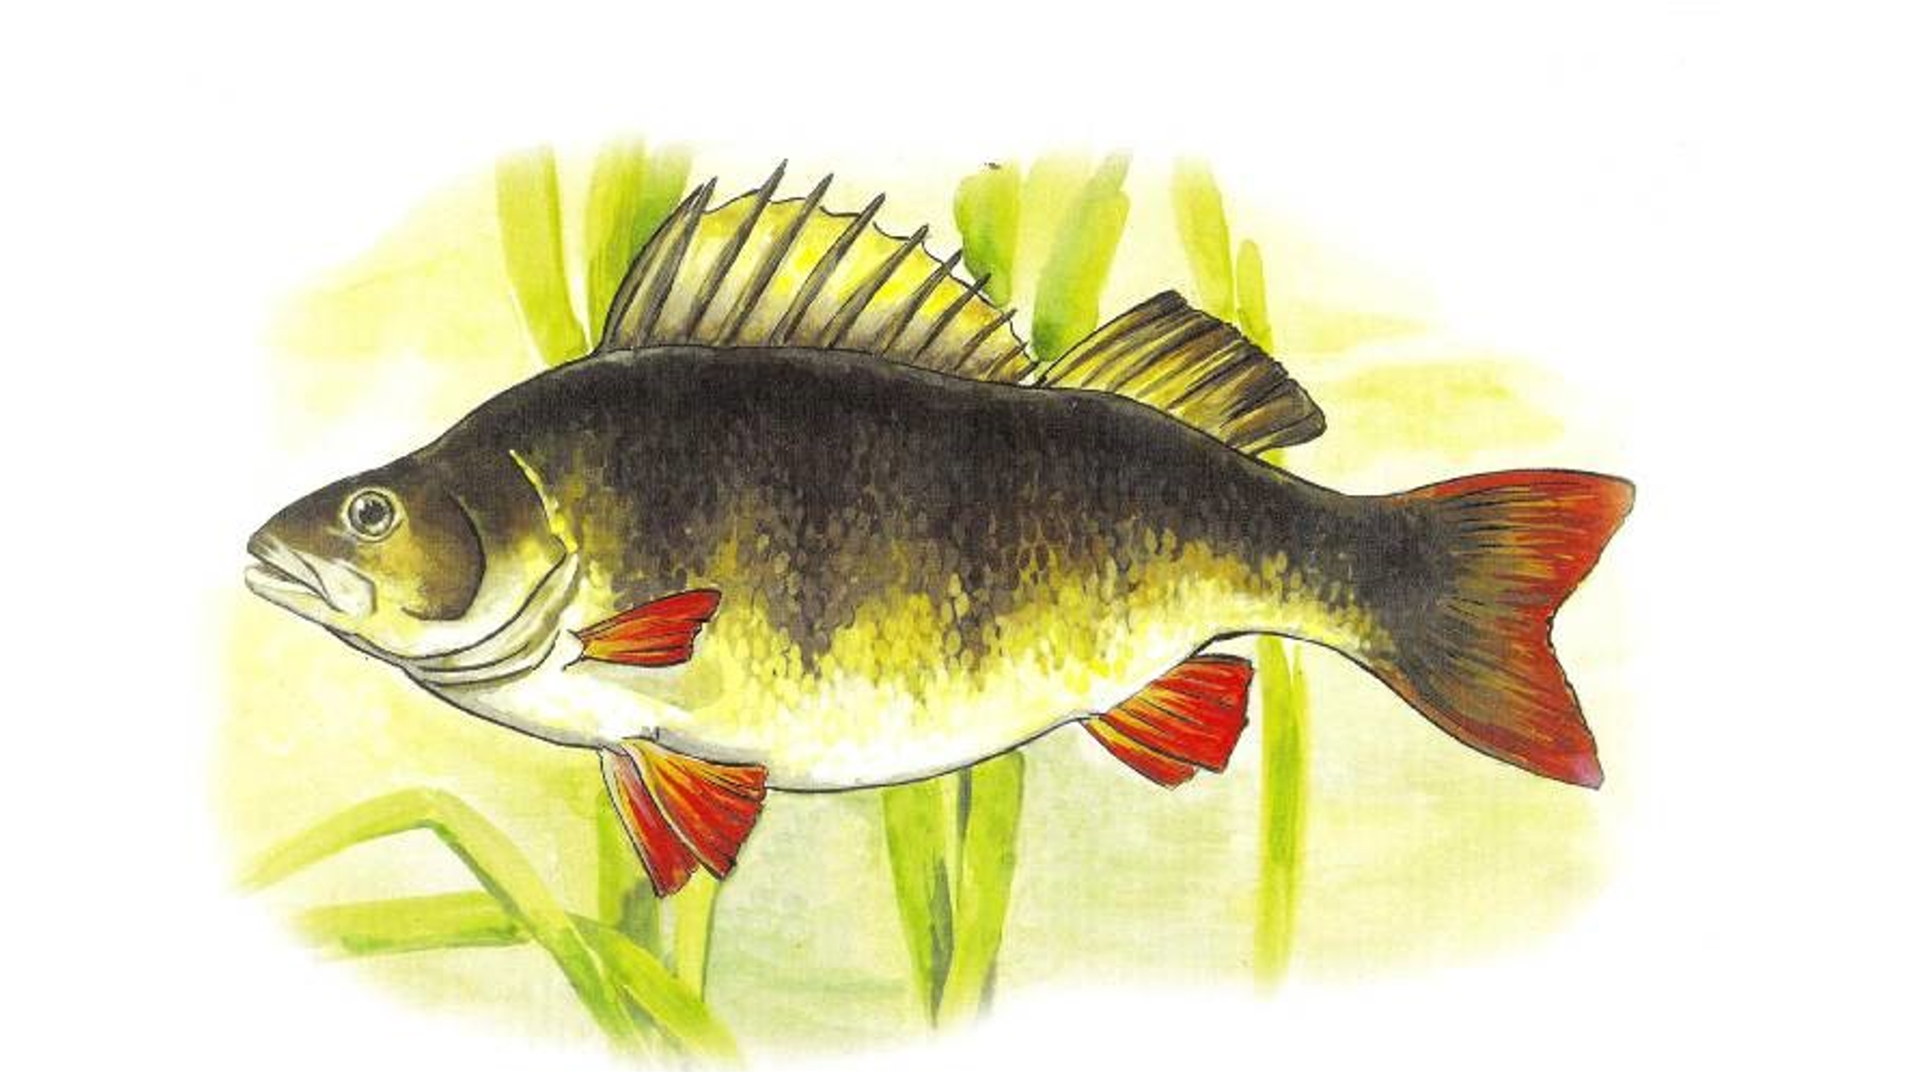 Нет!
12.
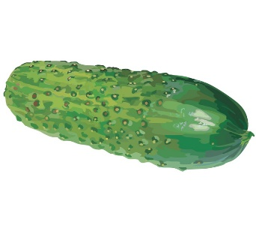 Нет!

13.
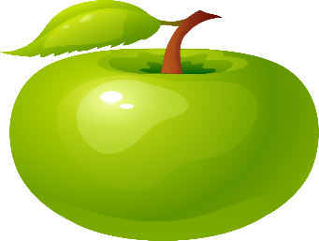 Да!



Молодцы!

Игра на дыхание «Мыльная пена»
Цель: развитие сильного ротового выдоха, активизация губных мышц.
Ход игры. В мыльный раствор трубочками вдуваем воздух. Раствор начинает бурлить и дает пышную пену

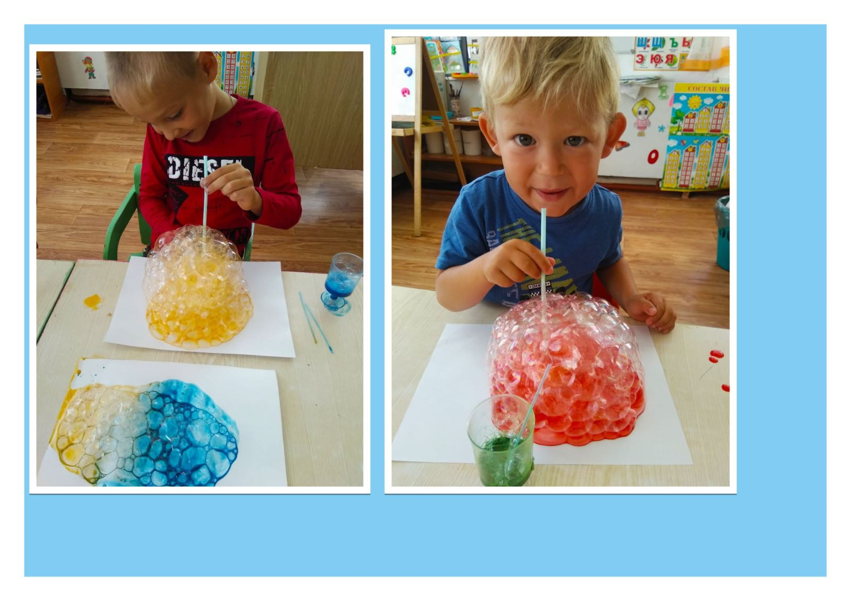

Подвижная игра «Поймай пузырь»
Цель: упражнять детей в прыжках на двух ногах на месте, доставая мыльный пузырь.
Ход игры. Воспитатель пускает пузыри, говорит:
- Выходите скорей! 1, 2, 3 – пузыри, лети!
(играет веселая музыка, дети ловят мыльные пузыри)
Пузыри пускать могут дети, другие ловят.


Фотоматериалы
Подвижная игра «Раздувайся, пузырь!»

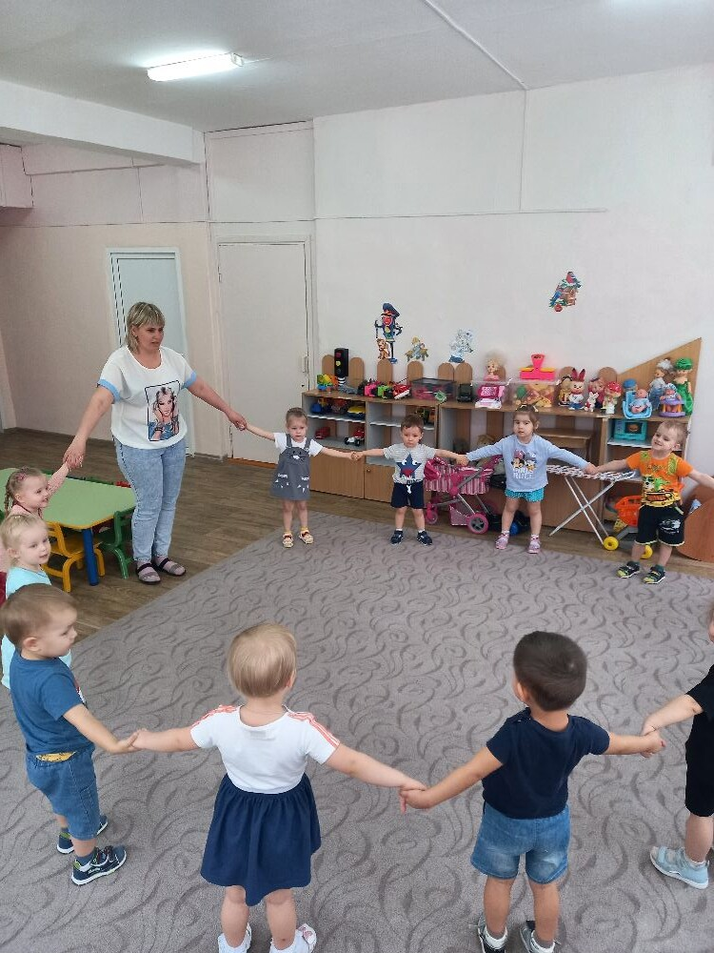

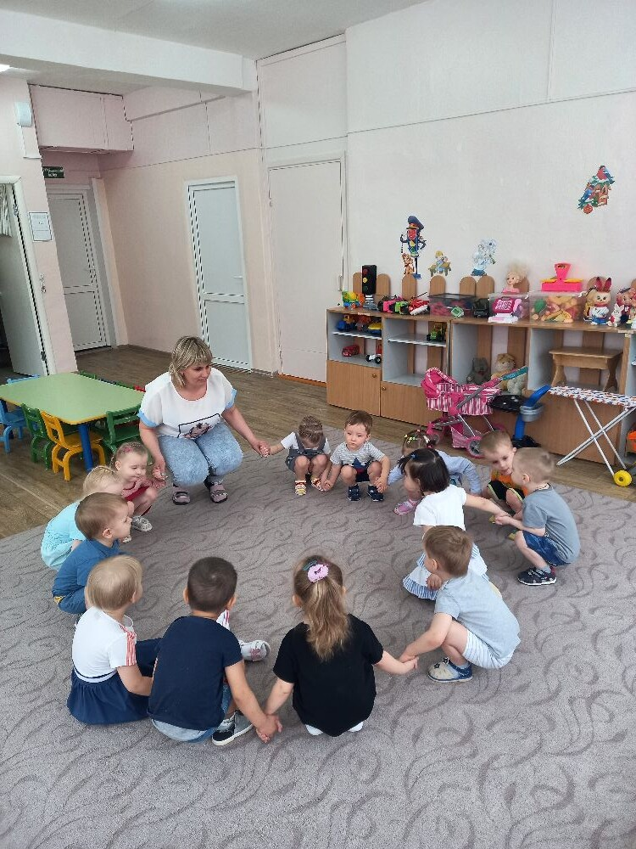

Игра «Зайка серый умывается»

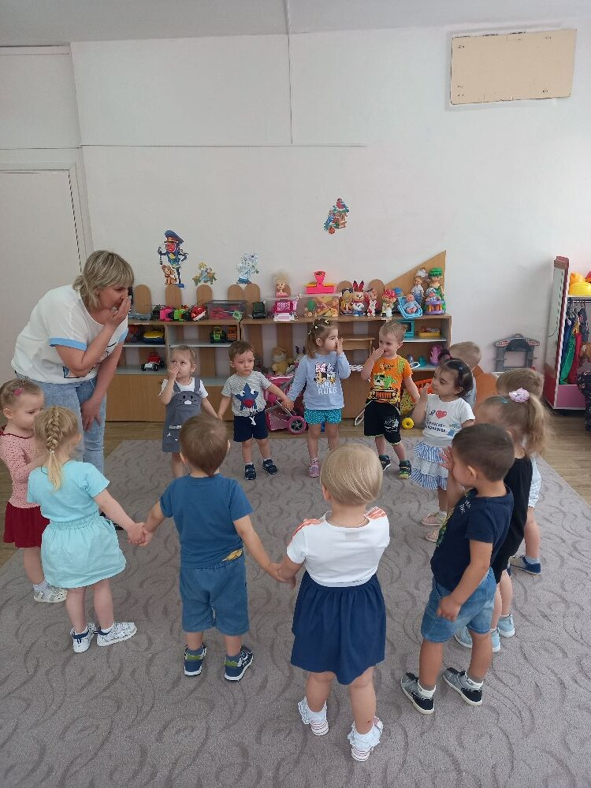

Игра «Мыльная пена»

